

すこやか運動教室　のご案内

**公園にある「すこやか遊具」を使用して行う運動教室です。**

**地域運動支援員が皆さんの運動をサポートします。**



場　所： 観音寺下公園

（所在地：見沼区深作2-7）

対象者： おおむね６５歳以上の方

申込み： 事前予約不要　直接会場へ

日　程： 第４水曜日（４･７･８･1月はお休み）

|  |  |  |  |  |  |  |  |
| --- | --- | --- | --- | --- | --- | --- | --- |
| 5月 | 6月 | 9月 | 10月 | 11月 | 12月 | 2月 | 3月 |
| 28日 | 25日 | 24日 | 22日 | 26日 | 24日 | 25日 | 25日 |

時　間： １４：００ ～ １５：００　※５分前までに受付へ

持ち物： 飲み物、汗ふきタオル、マスク（着用を希望する方）

その他： 雨天中止

参加費： 無料

問合せ： 見沼区役所高齢介護課

電 話 048-681-6068　ＦＡＸ 048-681-6160　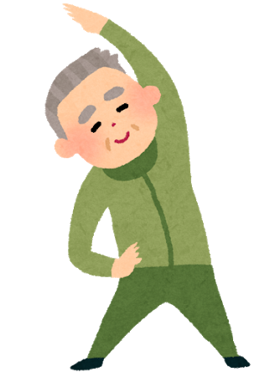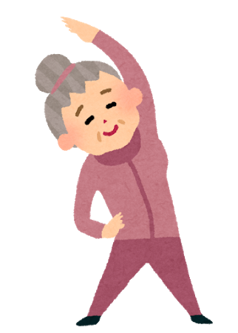

故障していた遊具を撤去し、

「ウデタテボード」と

「背のばしチェアー」

を新しく設置しました。